MESA AMPLIA NACIONAL ESTUDIANTIL DE COLOMBIA (MANE)
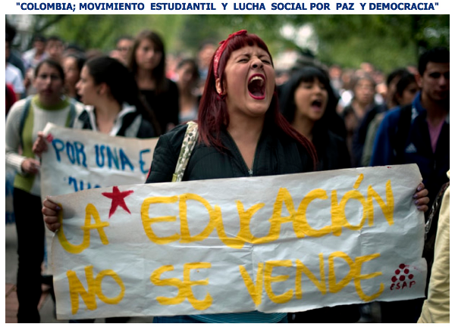 |  | Invitan al foro:  "Colombia, Movimiento estudiantil y Social por la Paz y Democracia"  Lugar:  Encuentro 5  33 Harrison Ave. 5 piso  Boston MA. 02111  Fecha: Martes 27 de Marzo  Hora: 6:30 PM
PANELISTAS INVITADOS:  SERGIO FERNANDEZ: Politólogo de la Universidad Nal. De Colombia.  Estudios en filosofía de la Pontifica Universidad Javeriana de Colombia. Representante Estudiantil al Consejo Académico de la Universidad Nal. De Colombia para los periodos 2009-2011 Y 2011-2013. Actualmente es Vocero Nal. De la Organización de Estudiantes OCE, Vocero de la mesa Nal. Estudiantil MANE.  CARLOS GONZALES: Trabajador de la Universidad del Valle Colombia desde 1979, Presidente del Sindicatos de Trabajadores Universitarios de Colombia [SINTRAUNICOL] Sociólogo de la Universidad del Valle Colombia. Posgrados en "Procesos Psicosociales para la Efectividad Organizacional" "Desarrollo Comunitario", "Gobernabilidad y Ciudadanía" Investigaciones: "Desaparecidos en Cali 1990-1995. "Trabajadores y Formas Organizativas en su Historia " ha escrito numerosos ensayos y artículos | 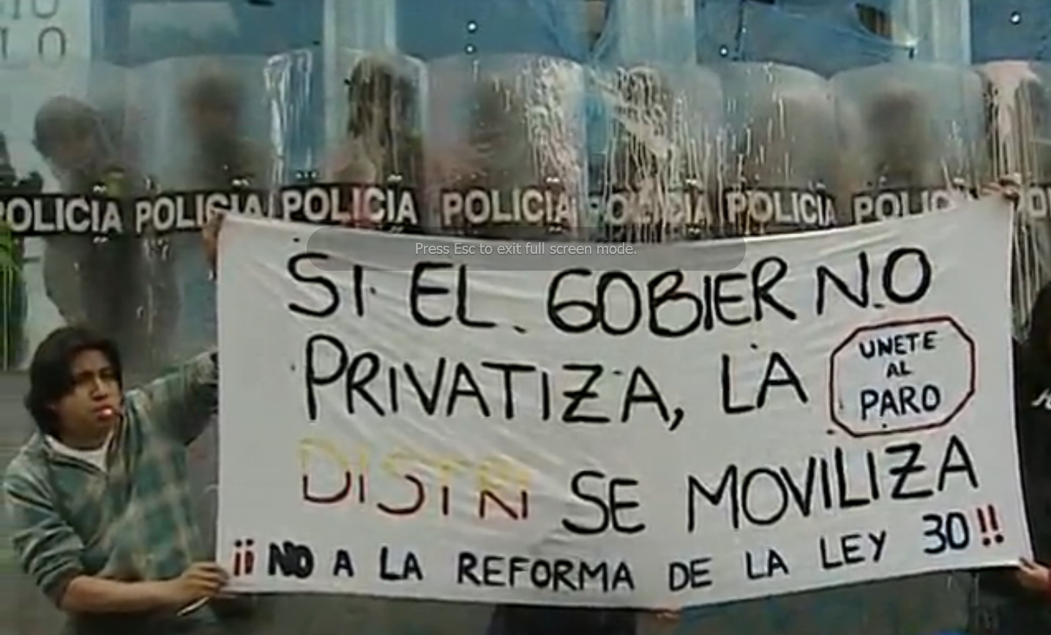

Colombia es un país cruzado, a través de toda su historia, por las dinámicas de violentos conflictos principalmente alentados por el gobierno de Álvaro Uribe y los sectores de la derecha capitalista en las últimas décadas como vía para contener el avance social.
Experimenta hoy a pesar de la arremetida sangrienta el los dos periodos de dudosa legitimidad de Álvaro Uribe.
Ha generado a un ascendiente nivel de movilización de los sectores sociales; como el reciente paro general y marchas que trajeron a las calles millones de Colombianos en todo el país convocados por MANE. Obligando así al gobierno a retirar su proyecto de Reforma a la Educación Superior. (Ley 30 de 1992) Confeccionado por Washington. Y alienta la posibilidad de una exitosa campaña en contra de la agenda legislativa en contra del TLC y mover el modelo político para superar la desbocada corrupción administrativa, la inequidad social y un conflicto armado que imposibilita una salida política.
Para mayor información: zdario182@hotmail.com, yelnats_02@hotmail.com , o al 617-372-4769
MESA AMPLIA NACIONAL ESTUDIANTIL DE COLOMBIA (MANE)
You are invited to forum:
"Colombia and the Student Social Movement for Peace and Democracy"
Where:
Encuentro 5
33 Harrison Ave, 5th floor
Boston MA. 02111
Date: Tuesday March 27
Time: 6:30 PM
GUEST PANELISTS:
SERGIO FERNANDEZ: National University of Political Science Of Colombia.
Graduate in philosophy from the Pontific Universidad Javeriana in Colombia. Representative to the Academic Student Council of the National University of Colombia for the periods 2009-2011 and 2011-2013. Currently Speaker of the Student National Organization of the OCE, Speaker of the Student National Table MANE.
CARLOS GONZALES: Has Worked at the Universidad del Valle Colombia since 1979, Chairman of the Union of University Workers of Colombia [SINTRAUNICOL], and Sociologist at the University of Valle Colombia. Graduate Studies in "Psychosocial Processes for Organizational Effectiveness", "Community Development", "Governance and Citizenship" Research: "Missing in Cali 1990-1995." “Workers and Organizational Forms in its own History" has written numerous essays and articles.

Colombia has been a country mired for decades in the dynamics of violent conflicts, more recently promoted by the regime of President Alvaro Uribe. Paramilitary death squads allied with the government have conducted thousands of assassinations and disappearances in recent years against trade unionists and farmers as a way to contain social advancement. Despite the bloody assault on human rights, Colombia has seen an ascending level of mass mobilization of the social sectors such as the recent general strike and marches that brought to the streets millions of Colombians called by MANE. As a result the government was forced to withdraw its draft to the Higher Education Reform Act (Act 30 of 1992) designed by Washington. Today’s mass movement has opened up the possibility of a successful campaign by civil society against the rightist legislative agenda, against NAFTA, and overcome the political framework of rampant administrative corruption, gross social inequality, and bring a political solution to the legacy of violence and impunity.
For more information: zdario182@hotmail.com, yelnats_02@hotmail.com , or call 617-372-4769

